Resolución del Pleno del Instituto de Transparencia, Acceso a la Información Pública y Protección de Datos Personales del Estado de México y Municipios, con domicilio en Metepec, Estado de México, a veintisiete de enero de dos mil veintidós.
Visto el expediente formado con motivo del recurso de revisión 05364/INFOEM/IP/RR/2021, interpuesto por XXXX XXXXXXX, en lo sucesivo la Recurrente, en contra de la respuesta por parte del Hospital Regional de Alta Especialidad de Zumpango, en lo sucesivo el Sujeto Obligado, se procede a dictar la presente resolución con base en los siguientes:
I. A N T E C E D E N T E S
1. Solicitud de acceso a la información. En fecha once de octubre de dos mil veintiuno, la parte Recurrente presentó a través del Sistema de Acceso a la Información Mexiquense, en lo subsecuente el SAIMEX ante el sujeto obligado, la solicitud de acceso a la información pública, a la que se le asignó el número de folio 00197/HRZUM/IP/2021, mediante la cual requirió la información siguiente:
“Se solicita la certificación por parte del Institito de Transparencia del Estado de México, esto de conformidad con lo que establece el artículo 57 de la ley de Transparencia y acceso a la información pública del estado de mexico y sus municipios, certificación con la cual debe contar la titular de la unidad de tranncia Lic. Rosa Edith Ventura Ríos, la cual funge como Titular de la Unidad de Transparencia del Hospital Regional de Alta Especialidad de Zumpango, asicomo todas y cada una de las constancias que acrediten tener la experiencia en el ámbito de Transparencia y acceso a la información pública y protección de datos personales, y el nombramiento debidamente certificado que se le dio para fingir como tal” (Sic)
Archivos adjuntos: Ninguno
Modalidad de Entrega: A través del SAIMEX
2. Respuesta. En fecha uno de noviembre de dos mil veintiuno, el Sujeto Obligado notificó a la Recurrente la respuesta a su solicitud en los términos siguientes:
“Con fundamento en lo previsto por los artículos 2 fracción II y VII, 4 párrafo tercero, 7, 11, 12, 15, 16, 17, 19, 22, 23, fracción I, 24, fracción XI y último párrafo, 50, 51, 52, 53 fracciones II, IV, V y VI, todos de la Ley de Transparencia y Acceso a la Información Pública del Estado de México y Municipios; en atención a la solicitud de acceso a la información pública, recibida por este Sujeto Obligado, con número de folio 00197/HRZUM/IP/2021; sírvase encontrar adjunto el archivo que detalla de forma precisa el requerimiento del solicitante, por lo que con el acto se cumple en tiempo y forma.
ATENTAMENTE
LCDA. ROSA EDITH VENTURA RIOS” (Sic)

Archivos adjuntos: El Sujeto Obligado remitió los archivos electrónicos denominados “contes_sol_197.pdf” y “CONTES_197_doc.pdf” los cuales se describen a continuación:
“contes_sol_197.pdf”: Soporte documental de dos fojas, en el cual la Titular de la Unidad de Transparencia remite la respuesta a la solicitud de información pública.
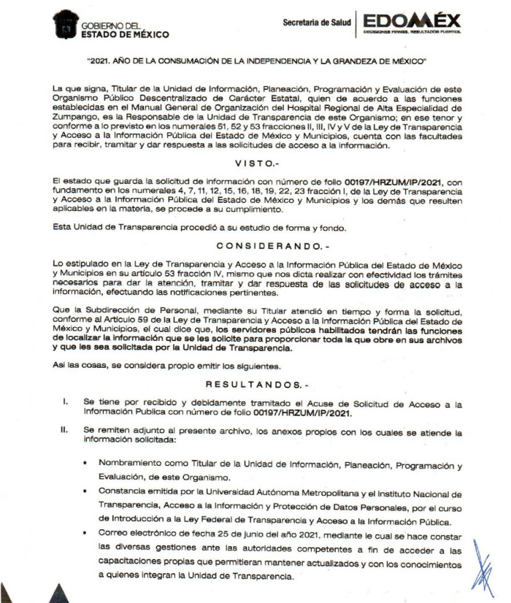

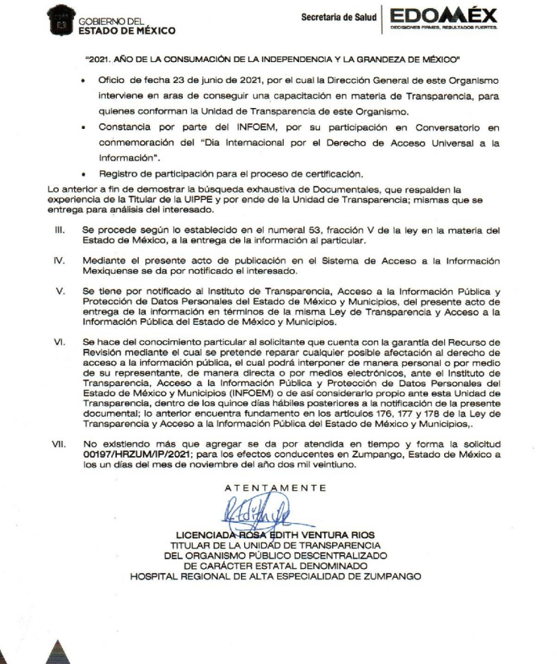

“CONTES_197_doc.pdf”: Archivo electrónico de seis páginas, consistente en el nombramiento de la Titular de la Unidad de Transparencia, constancias de asistencia a cursos y capturas de pantalla de correos electrónicos enviados a la entonces Directora General de Capacitación, Certificación y Políticas Públicas de este Órgano Garante, se inserta la primera página de manera ilustrativa:

3. Interposición del recurso de revisión. Inconforme con los términos de la respuesta emitida por parte del Sujeto Obligado, en fecha tres de noviembre de dos mil veintiuno, la parte recurrente interpuso el recurso de revisión a través de SAIMEX, en donde se manifestó de la siguiente manera:
- Acto impugnado:
“La negativa de la entrega de información solicitada, entregado parcialmente lo solicitado.” (Sic)

- Razones o motivos de inconformidad:

“Se solicitó al sujeto obligado la "CERTIFICACIÓN " de la unidad de transparencia del hospital regional de alta especialidad de zumpango, ya que como la ley de Transparencia y acceso a la información pública del estado de mexico y municipios, lo marca en su articulo 57 es un requisito para poder serlo, sin embargo en su respuesta envían un correo electrónico de algunas recomendaciones para la certificación, sin embargo la titular tendría que estar certificada antes de ocupar el puesto, no posterior a esto. Artículo 57. El responsable de la Unidad de Transparencia deberá tener el perfil adecuado para el cumplimiento de las obligaciones que se derivan de la presente Ley. Para ser nombrado titular de la Unidad de Transparencia, deberá cumplir, por lo menos, con los siguientes requisitos: I. Contar con conocimiento o, tratándose de las entidades gubernamentales estatales y los municipios certificación en materia de acceso a la información, transparencia y protección de datos personales, que para tal efecto emita el Instituto; II. Experiencia en materia de acceso a la información y protección de datos personales; y III. Habilidades de organización y comunicación, así como visión y liderazgo.” (Sic)

4. Turno. De conformidad con el artículo 185 fracción I de la Ley de Transparencia y Acceso a la Información Pública del Estado de México y Municipios vigente, el presente recurso de revisión se turnó por el sistema electrónico del Instituto de Transparencia, Acceso a la Información Pública y Protección de Datos Personales del Estado de México y Municipios, a la Comisionada Guadalupe Ramírez Peña, a efecto de que se analizara sobre su admisión o su desechamiento.
5. Admisión del Recurso de revisión. Con fecha ocho de noviembre de dos mil veintiuno, este Instituto de Transparencia, Acceso a la Información Pública y Protección de Datos Personales del Estado de México y Municipios, admitió a trámite el recurso de revisión que ahora se resuelve, dando un plazo máximo de siete días hábiles para que las partes manifestaran lo que a su derecho resultara conveniente, ofrecieran pruebas, formularan alegatos y el Sujeto Obligado presentara su informe justificado.
6. Manifestaciones. De las constancias que obran agregadas en el expediente electrónico al rubro citado, se tiene que el Sujeto Obligado fue omiso en rendir su informe justificado, así mismo por cuanto hace a la Recurrente, se tiene que fue omisa en presentar manifestaciones, pruebas y/o alegatos en la etapa procedimental previamente reconocida en nuestra Ley de Transparencia, por lo cual se tiene por precluido su derecho.
7.- Ampliación del plazo para emitir resolución. En fecha trece de enero de dos mil veintidós, se notificó a las partes el Acuerdo de Ampliación de Plazo para resolver el medio de impugnación que nos ocupa, en términos de lo dispuesto por el artículo 181, párrafo tercero de la Ley de Transparencia y Acceso a la Información Pública del Estado de México y Municipios; lo anterior, dado el incremento en el número de recurso de revisión promovidos en la anualidad próxima pasada ante este Instituto de Transparencia, Acceso a la Información Pública y Protección de Datos Personales del Estado de México y Municipios y con la finalidad de realizar un análisis exhaustivo de las constancias que obran en el expediente electrónico, adoptando las medidas pertinentes, a fin de aminorar los efectos que conlleva.
8. Cierre de instrucción. Una vez transcurrido el periodo otorgado a las partes para realizar sus manifestaciones y no habiendo documentos que integrar al expediente, con fecha trece de enero de dos mil veintidós, la Comisionada ponente determinó el cierre de instrucción en términos de la fracción VI del artículo 185 de la Ley de Transparencia y Acceso a la Información Pública del Estado de México y Municipios.
En razón de que fue debidamente sustanciado el expediente electrónico y no existe diligencia pendiente de desahogo, se emite la Resolución que conforme a Derecho proceda, de acuerdo con los siguientes:
II. C O N S I D E R A N D O S
Primero. Competencia. El Instituto de Transparencia, Acceso a la Información Pública y Protección de Datos Personales del Estado de México y Municipios, es competente para conocer y resolver el presente recurso de revisión interpuesto por la parte recurrente, conforme a lo dispuesto en los artículos 6, apartado A de la Constitución Política de los Estados Unidos Mexicanos; 5, trigésimo, trigésimo primero y trigésimo segundo, fracciones IV y V; de la Constitución Política del Estado Libre y Soberano de México; 1, 2, fracción II; 13, 29, 36, fracciones I y II; 176, 178, 179, 181 párrafo tercero y 185 de la Ley Transparencia y Acceso a la Información Pública del Estado de México y Municipios; 9, fracciones I y XXIV y 11 del Reglamento Interior del Instituto de Transparencia, Acceso a la Información Pública y Protección de Datos Personales del Estado de México y Municipios.
Segundo. Oportunidad y Procedibilidad del Recurso de Revisión. Previo al estudio del fondo del asunto, se procede a analizar los requisitos de oportunidad y procedibilidad que debe reunir el recurso de revisión interpuesto, previstos en los artículos 178 y 180 de la Ley de Transparencia y Acceso a la Información Pública del Estado de México y Municipios.
El recurso de revisión fue interpuesto dentro del plazo de quince días hábiles, previsto en el artículo 178 de la Ley de Transparencia y Acceso a la Información Pública del Estado de México y Municipios, toda vez que el Sujeto Obligado remitió su respuesta a la solicitud de información el día uno de noviembre de dos mil veintiuno, mientras que el recurso de revisión interpuesto por la parte recurrente, se tuvo por presentados el día tres de noviembre de dos mil veintiuno, esto es, al primer día hábil en que tuvo conocimiento de la respuesta impugnada.
Así también, por cuanto hace a la procedibilidad del recurso de revisión una vez realizado el análisis del formato de interposición del recurso, se advierte que el artículo 180 de la Ley de Transparencia y Acceso a la Información Pública del Estado de México y Municipios, establece los siguientes elementos formales para la presentación del recurso:
“Artículo 180. El recurso de revisión contendrá:
(…)
II. El nombre del solicitante que recurre o de su representante y, en su caso, del tercero interesado, así como la dirección o medio que señale para recibir notificaciones;
(…)
En caso de que el recurso se interponga de manera electrónica no será indispensable que contengan los requisitos establecidos en las fracciones II, IV, VII y VIII.”
Por su parte, el artículo 181 del citado ordenamiento dispone, que:
“Artículo 181. Si el escrito de interposición del recurso no cumple con alguno de los requisitos establecidos en el artículo anterior y el Instituto no cuenta con elementos para subsanarlos, se prevendrá al recurrente, por una sola ocasión y a través del medio que haya elegido para recibir notificaciones, con el objeto de que subsane las omisiones dentro de un plazo que no podrá exceder de cinco días hábiles, contados a partir del día siguiente de la notificación de la prevención, con el apercibimiento de que, de no cumplir, se desechará el recurso de revisión.
La prevención tendrá el efecto de interrumpir el plazo que tiene el Instituto para resolver el recurso, por lo que comenzará a computarse a partir del día siguiente a su desahogo. No podrá prevenirse por el nombre que proporcione el solicitante.
El Instituto resolverá el recurso de revisión en un plazo que no podrá exceder de treinta días hábiles, contados a partir de la admisión del mismo, en los términos que establezca la presente ley, plazo que podrá ampliarse por una sola vez y hasta por un periodo de quince días hábiles.
Durante el procedimiento deberá aplicarse la suplencia de la queja a favor del recurrente, sin cambiar los hechos expuestos, asegurándose de que las partes puedan presentar, de manera oral o escrita, los argumentos que funden y motiven sus pretensiones.
Para el caso de interposición del recurso de revisión a través de la Plataforma Nacional o la plataforma que para tales efectos habilite el Instituto, éste podrá solicitar al particular subsane las deficiencias por ese medio.”
De la interpretación sistemática a los artículos transcritos se advierten los requisitos de los recursos de revisión y por el otro la potestad de este Instituto para requerir al recurrente, por una sola ocasión y a través del medio que haya elegido para recibir notificaciones a fin de que subsane las omisiones de sus recursos o bien que aplique la suplencia de la queja a favor del recurrente sin cambiar los hechos expuestos.
Sobre el particular, de la revisión al expediente electrónico del SAIMEX se desprende que la parte solicitante, en ejercicio de su derecho de acceso a la información pública, y ahora recurrente, no proporcionó datos que lo hagan identificable, toda vez que en el apartado del nombre expresó “Alma Sanchez” por ende no se tiene certeza sobre su identidad, lo que en estricto sentido provoca que no se colmen los requisitos establecidos en el citado artículo 180 de la Ley de Transparencia.
Empero lo anterior, debe destacarse que el artículo 15 de Ley de Transparencia y Acceso a la Información Pública del Estado de México y Municipios prevé que toda persona tendrá acceso a la información sin necesidad de acreditar interés alguno o justificar su utilización, de lo que se infiere que para el ejercicio del derecho de acceso a la información pública, el nombre no es un requisito sine qua non que los particulares y, en su caso, los recurrentes deban señalar, por el contrario la Ley de Transparencia prevé en su artículo 155, párrafos segundo, tercero y cuarto, la posibilidad de que las solicitudes de información sean anónimas, con nombre incompleto o seudónimo.
Correlativo a ello, cabe mencionar que los artículos 6, apartado A, fracciones I, II, III y IV de la Constitución Política de los Estados Unidos Mexicanos y 5 vigésimo segundo, vigésimo tercero y vigésimo cuarto fracciones I, III, y V de la Constitución Política del Estado Libre y Soberano de México, garantizan el ejercicio del derecho de acceso a la información pública, toda vez que disponen que toda persona sin necesidad de acreditar interés alguno o justificar su utilización, tendrá acceso gratuito a la información pública; preceptos cuyo texto y sentido literal es el siguiente:
“Artículo 6°.- La manifestación de las ideas no será objeto de ninguna inquisición judicial o administrativa, sino en el caso de que ataque a la moral, la vida privada o los derechos de terceros, provoque algún delito, o perturbe el orden público; el derecho de réplica será ejercido en los términos dispuestos por la ley. El derecho a la información será garantizado por el Estado.
(…)
Para efectos de lo dispuesto en el presente artículo se observará lo siguiente:
A. Para el ejercicio del derecho de acceso a la información, la Federación, los Estados y el Distrito Federal, en el ámbito de sus respectivas competencias, se regirán por los siguientes principios y bases:
I. Toda la información en posesión de cualquier autoridad, entidad, órgano y organismo de los Poderes Ejecutivo, Legislativo y Judicial, órganos autónomos, partidos políticos, fideicomisos y fondos públicos, así como de cualquier persona física, moral o sindicato que reciba y ejerza recursos públicos o realice actos de autoridad en el ámbito federal, estatal y municipal, es pública y sólo podrá ser reservada temporalmente por razones de interés público y seguridad nacional, en los términos que fijen las leyes. En la interpretación de este derecho deberá prevalecer el principio de máxima publicidad. Los sujetos obligados deberán documentar todo acto que derive del ejercicio de sus facultades, competencias o funciones, la ley determinará los supuestos específicos bajo los cuales procederá la declaración de inexistencia de la información.
II. La información que se refiere a la vida privada y los datos personales será protegida en los términos y con las excepciones que fijen las leyes.
III. Toda persona, sin necesidad de acreditar interés alguno o justificar su utilización, tendrá acceso gratuito a la información pública, a sus datos personales o a la rectificación de éstos.
IV. Se establecerán mecanismos de acceso a la información y procedimientos de revisión expeditos que se sustanciarán ante los organismos autónomos especializados e imparciales que establece esta Constitución.”
“Artículo 5.- En el Estado de México todos los individuos son iguales y tienen las libertades, derechos y garantías que la Constitución Federal, esta Constitución, los Tratados Internacionales en materia de derechos fundamentales de los que el Estado Mexicano sea parte y las leyes del Estado establecen.
(…)
Para garantizar el ejercicio del derecho de transparencia, acceso a la información pública y protección de datos personales, los poderes públicos y los organismos autónomos, transparentarán sus acciones, en términos de las disposiciones aplicables, la información será oportuna, clara, veraz y de fácil acceso.
Este derecho se regirá por los principios y bases siguientes:
I. Toda la información en posesión de cualquier autoridad, entidad, órgano y organismos de los Poderes Ejecutivo, Legislativo y Judicial, órganos autónomos, partidos políticos, fideicomisos y fondos públicos estatales y municipales, así como del gobierno y de la administración pública municipal y sus organismos descentralizados, asimismo de cualquier persona física, jurídica colectiva o sindicato que reciba y ejerza recursos públicos o realice actos de autoridad en el ámbito estatal y municipal, es pública y sólo podrá ser reservada temporalmente por razones previstas en la Constitución Política de los Estados Unidos Mexicanos de interés público y seguridad, en los términos que fijen las leyes. En la interpretación de este derecho deberá prevalecer el principio de máxima publicidad. Los sujetos obligados deberán documentar todo acto que derive del ejercicio de sus facultades, competencias o funciones, la ley determinará los supuestos específicos bajo los cuales procederá la declaración de inexistencia de la información.
(…)
III. Toda persona, sin necesidad de acreditar interés alguno o justificar su utilización, tendrá acceso gratuito a la información pública, a sus datos personales o a la rectificación de éstos;
(…)
V. Los procedimientos de acceso a la información pública, de acceso, corrección y supresión de datos personales, así como los recursos de revisión derivados de los mismos, podrán tramitarse por medios electrónicos, a través de un sistema automatizado que para tal efecto establezca la ley reglamentaria y el organismo autónomo garante en el ámbito de su competencia. Las resoluciones que correspondan a estos procedimientos se sistematizarán para favorecer su consulta…”
Por otra parte, del contenido del artículo 1 de la Constitución Política de los Estados Unidos Mexicanos, se destaca lo siguiente:
“Artículo 1o. En los Estados Unidos Mexicanos todas las personas gozarán de los derechos humanos reconocidos en esta Constitución y en los tratados internacionales de los que el Estado Mexicano sea parte, así como de las garantías para su protección, cuyo ejercicio no podrá restringirse ni suspenderse, salvo en los casos y bajo las condiciones que esta Constitución establece.
Las normas relativas a los derechos humanos se interpretarán de conformidad con esta Constitución y con los tratados internacionales de la materia favoreciendo en todo tiempo a las personas la protección más amplia.
Todas las autoridades, en el ámbito de sus competencias, tienen la obligación de promover, respetar, proteger y garantizar los derechos humanos de conformidad con los principios de universalidad, interdependencia, indivisibilidad y progresividad. En consecuencia, el Estado deberá prevenir, investigar, sancionar y reparar las violaciones a los derechos humanos, en los términos que establezca la ley.”
En esa virtud, de una interpretación sistemática, armónica y progresiva del derecho humano de acceso a la información pública se reitera que toda persona, sin necesidad de acreditar interés alguno o justificar su utilización, deberá tener acceso a la información pública, es decir, dicho derecho fundamental exime a quien lo ejerce, de acreditar su legitimación en la causa o su interés en el asunto, lo que permite la posibilidad de que inclusive, la solicitud de acceso a la información pueda ser anónima o no contener un nombre que identifique al solicitante o que permita tener certeza sobre su identidad.
Robustece lo anterior, el Criterio 6/2014 del entonces Instituto Federal de Acceso a la Información y Protección de Datos, el cual se reproduce para una mayor referencia:
“Acceso a información gubernamental. No debe condicionarse a que el solicitante acredite su personalidad, demuestre interés alguno o justifique su utilización. De conformidad con lo dispuesto en los artículos 6o., apartado A, fracción III de la Constitución Política de los Estados Unidos Mexicanos, y 1º, 2º, 4º y 40 de la Ley Federal de Transparencia y Acceso a la Información Pública Gubernamental, la respuesta a una solicitud de acceso a información y entrega de la misma, no debe estar condicionada a que el particular acredite su personalidad, demuestre interés alguno o justifique su utilización, en virtud de que los sujetos obligados no deben requerir al solicitante mayores requisitos que los establecidos en la Ley. En este sentido, las dependencias y entidades, sólo deberán asegurarse de que, en su caso, se haya cubierto el pago de reproducción y envío de la información, mediante la exhibición del recibo correspondiente.”
En ese orden de ideas, se estima que el requerimiento relativo al nombre como presupuesto de procedibilidad podría limitar el ejercicio del derecho de acceso a la información pública, debido a que el hecho de solicitar la identificación del recurrente a través de dicho dato personal, en ciertos extremos se equipara a una exigencia acerca de su interés o justificación de su utilización, lo que materialmente haría nugatorio un derecho fundamental.
Aunado a ello, para el estudio de la materia sobre la que se resuelve el recurso de revisión resulta intrascendente el nombre de la persona que lo hubiere promovido, en virtud de que tanto la Constitución Federal, como la Constitución Política del Estado Libre y Soberano de México, reconocen la prerrogativa de los individuos para no acreditar dicho interés o justificar su utilización, por lo que este Órgano Garante en la materia se encuentra impedido para realizar dicho análisis, en la inteligencia de que al limitar un derecho humano, como lo es el derecho de acceso a la información pública, por una cuestión procedimental.
En consecuencia, dado lo expuesto y fundado con anterioridad, se estima que el requisito relativo al nombre del recurrente no constituye un presupuesto indispensable de procedibilidad de los recursos de revisión, en términos de los artículos 25 de la Convención Americana de Derechos Humanos, 1 párrafos segundo y tercero, 6 apartado A, fracciones III y IV de la Constitución Política de los Estados Unidos Mexicanos y 5, párrafo vigésimo cuarto de la Constitución Política del Estado Libre y Soberano de México, debido a que el acceso a la información pública es un derecho humano que no requiere legitimación en la causa, sino que únicamente basta con que se encuentre legitimado en el procedimiento de recurso de revisión, circunstancia que se acredita en las constancias electrónicas del expediente en revisión, de las que se desprende que la parte recurrente, es la misma que realizó la solicitud de acceso a la información pública que ahora se impugna.
Así también, por cuanto hace a la procedibilidad del recurso de revisión, una vez realizado el análisis de los formatos de interposición del recurso, se concluye la acreditación plena de los elementos formales precisados por el artículo 180 de la Ley de Transparencia y Acceso a la Información Pública del Estado de México y Municipios, en atención a que fue presentado mediante el formato visible en el SAIMEX.
Finalmente, se advierte que resulta procedente la interposición del recurso, según lo manifestado por el recurrente en sus motivos de inconformidad, de acuerdo a los artículos 176 y 179, fracción V del ordenamiento legal citado, que a la letra dice:
“Artículo 176. El recurso de revisión es la garantía secundaria mediante la cual se pretende reparar cualquier posible afectación al derecho de acceso a la información pública en términos del presente y del siguiente Capítulo.
Artículo 179. El recurso de revisión es un medio de protección que la Ley otorga a los particulares, para hacer valer su derecho de acceso a la información pública, y procederá en contra de las siguientes causas:
[…]
V. La entrega de información incompleta;”
(Énfasis añadido)
Tercero. Materia de la revisión. De la revisión a las constancias y documentos que obran en el expediente electrónico se advierte, que el tema sobre el que este Órgano Garante de Transparencia y Acceso a la Información se pronunciará será: verificar si la respuesta otorgada por el Sujeto Obligado es adecuada y suficiente para satisfacer el derecho de acceso a la información pública de la parte Recurrente, o en su defecto, en caso de ser procedente, ordenar la entrega de información oportuna.
Cuarto. Estudio del asunto. Previo al estudio del presente asunto, es conveniente recordar que la parte solicitante requirió al Sujeto Obligado le proporcionara lo siguiente:
- La certificación por parte del Instituto de Transparencia del Estado de México, esto de conformidad con lo que establece el artículo 57 de la Ley de Transparencia y Acceso a la Información Pública del Estado de México y sus Municipios, de la Titular de la Unidad de Transparencia, Lic. Rosa Edith Ventura Ríos,
- Todas y cada una de las constancias que acrediten tener la experiencia en el ámbito de Transparencia y Acceso a la Información Pública y Protección de Datos Personales.
- Nombramiento debidamente certificado que se le dio para fungir como tal.
En respuesta, el Sujeto Obligado remitió los archivos electrónicos “contes_sol_197.pdf” y “CONTES_197_doc.pdf”, mismos que se detallaron en los antecedentes de la presente resolución.
En esta tesitura, una vez conocida la respuesta emitida por el Sujeto Obligado, la particular, al no estar conforme con los términos de la misma, interpuso el recurso de revisión que nos ocupa, donde señaló como razones o motivos de inconformidad: “Se solicitó al sujeto obligado la "CERTIFICACIÓN de la unidad de transparencia del hospital regional de alta especialidad de zumpango, ya que como la ley de Transparencia y acceso a la información pública del estado de mexico y municipios, lo marca en su articulo 57 es un requisito para poder serlo, sin embargo en su respuesta envían un correo electrónico de algunas recomendaciones para la certificación, sin embargo la titular tendría que estar certificada antes de ocupar el puesto, no posterior a esto. Artículo 57. El responsable de la Unidad de Transparencia deberá tener el perfil adecuado para el cumplimiento de las obligaciones que se derivan de la presente Ley. Para ser nombrado titular de la Unidad de Transparencia, deberá cumplir, por lo menos, con los siguientes requisitos: I. Contar con conocimiento o, tratándose de las entidades gubernamentales estatales y los municipios certificación en materia de acceso a la información, transparencia y protección de datos personales, que para tal efecto emita el Instituto; II. Experiencia en materia de acceso a la información y protección de datos personales; y III. Habilidades de organización y comunicación, así como visión y liderazgo.” (Sic) (Énfasis añadido), es decir, su inconformidad medularmente versa sobre la entrega de la información incompleta.
Así las cosas, durante la etapa de manifestaciones, el Sujeto Obligado fue omiso en rendir su informe justificado, así mismo la Recurrente no emitió alegatos, manifestaciones o pronunciamiento alguno que a su derecho conviniera, luego entonces, se tiene por precluido su derecho para tal efecto.
Bajo este tenor, la parte de la respuesta concerniente a “todas y cada una de las constancias que acrediten tener la experiencia en el ámbito de Transparencia y acceso a la información pública y protección de datos personales, y el nombramiento debidamente certificado que se le dio para fingir como tal” (Sic), se tiene que no fue impugnada, por lo que consecuentemente debe declararse consentida, toda vez que, al no haber realizado manifestaciones de inconformidad al respecto, se infiere que la información proporcionada por el Sujeto Obligado, satisface estos puntos de la solicitud presentada.
Lo anterior es así, debido a que cuando un Recurrente impugna la respuesta del Sujeto Obligado, y éste no expresa Razón o Motivo de Inconformidad en contra de todos los rubros solicitados, dichos rubros deben declararse atendidos, pues se entiende que el Recurrente está conforme con la información entregada al no contravenir la misma. Sirve de Apoyo a lo anterior, por analogía la Tesis Jurisprudencial Número 3ª./J.7/91, Publicada en el Semanario Judicial de la Federación y su Gaceta bajo el número de registro 174,177, que establece lo siguiente:
“REVISIÓN EN AMPARO. LOS RESOLUTIVOS NO COMBATIDOS DEBEN DECLARARSE FIRMES. Cuando algún resolutivo de la sentencia impugnada afecta a la recurrente, y ésta no expresa agravio en contra de las consideraciones que le sirven de base, dicho resolutivo debe declararse firme. Esto es, en el caso referido, no obstante que la materia de la revisión comprende a todos los resolutivos que afectan a la recurrente, deben declararse firmes aquéllos en contra de los cuales no se formuló agravio y dicha declaración de firmeza debe reflejarse en la parte considerativa y en los resolutivos debe confirmarse la sentencia recurrida en la parte correspondiente.”
Consecuentemente, se reitera que la parte de la solicitud que no fue impugnada debe declararse consentida por la hoy Recurrente, en razón de que no se realizaron manifestaciones de inconformidad, por lo que no pueden producirse efectos jurídicos tendentes a revocar, confirmar o modificar el acto reclamado ya que se infiere un consentimiento de la Recurrente ante la falta de impugnación eficaz.
Sirve de sustento a lo anterior por analogía la tesis jurisprudencial número VI.3o.C. J/60, publicada en el Semanario Judicial de la Federación y su Gaceta bajo el número de registro 176,608 que a la letra dice:
“ACTOS CONSENTIDOS. SON LOS QUE NO SE IMPUGNAN MEDIANTE EL RECURSO IDÓNEO. Debe reputarse como consentido el acto que no se impugnó por el medio establecido por la ley, ya que si se hizo uso de otro no previsto por ella o si se hace una simple manifestación de inconformidad, tales actuaciones no producen efectos jurídicos tendientes a revocar, confirmar o modificar el acto reclamado en amparo, lo que significa consentimiento del mismo por falta de impugnación eficaz.”
En mérito de lo anterior, el presente estudio versará sobre la entrega de la certificación emitida por este Órgano Garante, para ello debe apuntarse en primera instancia que del análisis a la información solicitada por el particular y la respuesta emitida por el Sujeto Obligado, se advierte que esta no satisface el derecho de acceso a la información pública del peticionario, ello en razón de que mediante la respuesta, se remitió la captura de pantalla de un correo electrónico enviado por el Departamento de Certificación de este Instituto, misma que se inserta a continuación para mejor proveer del presente estudio:
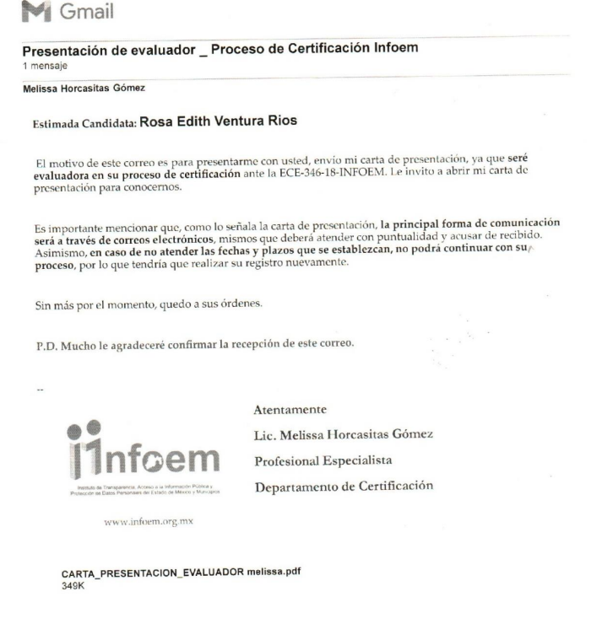
En lo anteriormente ilustrado, se vislumbra la presentación del evaluador, no así la certificación de la Titular de la Unidad de Transparencia o algún pronunciamiento respecto de este punto, por lo tanto, estaríamos ante una omisión de proporcionar la documental correspondiente que sustente la respuesta.
De ahí que se insista que su respuesta careció de los principios de congruencia y exhaustividad, ya que no se pronunció de manera particular sobre la certificación de la Titular de la Unidad de Transparencia, ello en razón de que únicamente se limitó a remitir la captura mediante la cual, se advierte una presentación de la evaluadora, esto sin manifestarse de manera puntual y expresa respecto a estos puntos de la solicitud, como refuerzo de lo anterior, resulta crucial el Criterio 02/17, emitido por el Pleno del Instituto Nacional de Transparencia y Acceso a la Información y Protección de Datos Personales, de título y texto siguientes:
Congruencia y exhaustividad. Sus alcances para garantizar el derecho de acceso a la información. De conformidad con el artículo 3 de la Ley Federal de Procedimiento Administrativo, de aplicación supletoria a la Ley Federal de Transparencia y Acceso a la Información Pública, en términos de su artículo 7; todo acto administrativo debe cumplir con los principios de congruencia y exhaustividad. Para el efectivo ejercicio del derecho de acceso a la información, la congruencia implica que exista concordancia entre el requerimiento formulado por el particular y la respuesta proporcionada por el sujeto obligado; mientras que la exhaustividad significa que dicha respuesta se refiera expresamente a cada uno de los puntos solicitados. Por lo anterior, los sujetos obligados cumplirán con los principios de congruencia y exhaustividad, cuando las respuestas que emitan guarden una relación lógica con lo solicitado y atiendan de manera puntual y expresa, cada uno de los contenidos de información.

Al respecto es pertinente mencionar que la Ley de Transparencia vigente en la Entidad establece en su artículo 23 fracción IV que los Ayuntamientos y las dependencias, organismos, órganos y entidades de la administración municipal son Sujetos Obligados a transparentar y permitir el acceso a su información y proteger los datos personales que obren en su poder, asimismo, la legislación en comento, refiere que los Sujetos Obligados contarán con un área responsable para la atención de las solicitudes de información, a la que se le denominará Unidad de Transparencia, por lo que se deberá designar a un responsable o titular para su atención, quien fungirá como enlace entre los Sujeto Obligado y los solicitantes, unidad administrativa que se encargara de tramitar internamente la solicitud de información y tendrá la responsabilidad de verificar, en cada caso, que la misma no sea confidencial o reservada.
Asimismo, respecto al responsable de la Unidad de Trasparencia, el artículo 57 de la Ley de la materia vigente en la Entidad, establece los siguientes requisitos:
“Artículo 57. El responsable de la Unidad de Transparencia deberá tener el perfil adecuado para el cumplimiento de las obligaciones que se derivan de la presente Ley. Para ser nombrado titular de la Unidad de Transparencia, deberá cumplir, por lo menos, con los siguientes requisitos:

I. Contar con conocimiento o, tratándose de las entidades gubernamentales estatales y los municipios certificación en materia de acceso a la información, transparencia y protección de datos personales, que para tal efecto emita el Instituto;

II. Experiencia en materia de acceso a la información y protección de datos personales; y

III. Habilidades de organización y comunicación, así como visión y liderazgo.
(Énfasis añadido).
Del dispositivo legal en estudio, se advierte que para desempeñar el cargo de Titular de la Unidad de Transparencia se deben cumplir diversos requisitos entre los que destaca la certificación en materia de acceso a la información, transparencia y protección de datos personales que emita este Órgano Garante, de lo cual resulta el deber a cargo del servidor público correspondiente, de cumplir con la certificación peticionada.
Para robustecer el presente estudio, debe apuntarse que en cumplimiento al artículo 36, fracción XI de la Ley de Transparencia y Acceso a la Información Pública del Estado de México y Municipios, este Instituto es el encargado de certificar las competencias de los titulares de las unidades de transparencia, para ello se auxiliará de lo dispuesto por las Políticas de Operación de la Entidad de Certificación y Evaluación ECE 346-18, las cuales se traen a colación en las siguientes líneas:
“La Entidad de Certificación ECE-346-18 “Instituto de Transparencia, Acceso a la Información Pública y Protección de Datos Personales del Estado de México y Municipios”, establece que las personas que deseen participar como candidatas y candidatos a certificación, deberán atender lo estipulado en las convocatorias respectivas, considerando los plazos, tiempos y etapas que se establezcan; o en su caso, en atención a lo estipulado en las presentes políticas y de conformidad con lo señalado por la ECE. En ese sentido, los procesos de certificación de la ECE 346-18 consideran el modelo de CONOCER, el cual plantea cinco momentos para determinar que una persona es apta para obtener su certificado de competencia, éstos son:
PROCESO DE CERTIFICACIÓN ECE 346-18

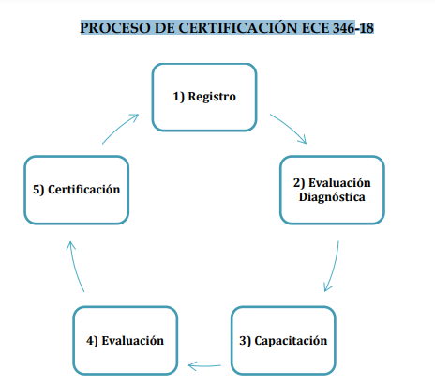
Atento al modelo citado, es menester señalar que dependiendo la convocatoria que emita esta Entidad de Certificación y Evaluación ECE 346-18, las y los candidatos deberán atender los requerimientos que se establezcan para el proceso de certificación correspondiente; por tanto, considerando los casos en específico que así lo requieran, de conformidad con la convocatoria o invitación respectiva...”
(Énfasis añadido)
De manera que si bien, la legislación no establece un plazo para que los Titulares de las Unidades de Transparencia deban contar con la certificación, no menos cierto es que al momento de registrarse para el proceso, deberán atender lo estipulado en la convocatoria que para tal efecto se emita, por lo tanto, con la falta de precisión en la respuesta del Sujeto Obligado, no se tiene la certeza de si aún se encuentra dentro del proceso o si cuenta con la certificación, si obtuvo una certificación previa en materia de transparencia o si a la fecha de la solicitud continuaba con el proceso de certificación correspondiente, toda vez que se insiste, al no existir exhaustividad y congruencia en la respuesta, ya que el Sujeto Obligado remitió para tal efecto la captura de pantalla de un correo electrónico en el que la evaluadora se presenta con la Titular de la Unidad de Transparencia, sin embargo, del análisis al archivo electrónico “CONTES_197_doc.pdf”, no se advierte argumento alguno que nos conduzca a deducir que no se cuenta con la expresión documental solicitada, por lo que en términos de los artículos 13 y 181, párrafo cuarto de la Ley de Transparencia en la Entidad, para mejor proveer a la presente resolución, es procedente ordenar al Sujeto Obligado entregue al particular, previa búsqueda exhaustiva y razonable, en su caso en versión pública, la certificación en materia de transparencia a favor su Titular de la Unidad de Transparencia, al 10 de octubre de dos mil veintiuno.
Ahora bien, por lo que hace a la búsqueda exhaustiva y razonable a realizar por el Sujeto Obligado, es necesario tomar en cuenta los artículos 50, 51, 53 fracciones II y IV, 59 y 162 de la Ley de la materia, mismos que a continuación se insertan:
“Artículo 50. Los sujetos obligados contarán con un área responsable para la atención de las solicitudes de información, a la que se le denominará Unidad de Transparencia.

Artículo 51. Los sujetos obligados designaran a un responsable para atender la Unidad de Transparencia, quien fungirá como enlace entre éstos y los solicitantes. Dicha Unidad será la encargada de tramitar internamente la solicitud de información y tendrá la responsabilidad de verificar en cada caso que la misma no sea confidencial o reservada. Dicha Unidad contará con las facultades internas necesarias para gestionar la atención a las solicitudes de información en los términos de la Ley General y la presente Ley.

Artículo 53. Las Unidades de Transparencia tendrán las siguientes funciones:
…
II. Recibir, tramitar y dar respuesta a las solicitudes de acceso a la información;
…
IV. Realizar, con efectividad, los trámites internos necesarios para la atención de las solicitudes de acceso a la información;…

Artículo 59. Los servidores públicos habilitados tendrán las funciones siguientes:
I. Localizar la información que le solicite la Unidad de Transparencia;
II. Proporcionar la información que obre en los archivos y que le sea solicitada por la Unidad de Transparencia;
III. Apoyar a la Unidad de Transparencia en lo que esta le solicite para el cumplimiento de sus funciones;
IV. Proporcionar a la Unidad de Transparencia, las modificaciones a la información pública de oficio que obre en su poder;
V. Integrar y presentar al responsable de la Unidad de Transparencia la propuesta de clasificación de información, la cual tendrá los fundamentos y argumentos en que se basa dicha propuesta;
VI. Verificar, una vez analizado el contenido de la información, que no se encuentre en los supuestos de información clasificada; y
VII. Dar cuenta a la Unidad de Transparencia del vencimiento de los plazos de reserva.

Artículo 162. Las unidades de transparencia deberán garantizar que las solicitudes se turnen a todas las Áreas competentes que cuenten con la información o deban tenerla de acuerdo a sus facultades, competencias y funciones, con el objeto de que realicen una búsqueda exhaustiva y razonable de la información solicitada.”

Énfasis añadido

De la normatividad en cita se desprende que la Unidad de Transparencia, es el área responsable en cada Sujeto Obligado para dar atención a las solicitudes de información que se realicen al amparo de la Ley. El responsable de dicha área funge como enlace entre el Sujeto Obligado y los solicitantes y tiene bajo su responsabilidad el tramitar internamente la solicitud de información.

Los servidores públicos habilitados tienen como función, buscar, localizar y en su caso entregar la información solicitada de lo manifestado con antelación se advierte que el Titular de la Unidad de Transparencia debe garantizar que las solicitudes se turnen a todas las áreas competentes que puedan contar con la información, con el objeto de que se realice una búsqueda exhaustiva y razonable de la información solicitada, obteniendo de cada una de éstas los informes respectivos que sustenten la existencia, o bien, inexistencia del material documental requerido, lo que deberá hacerse del conocimiento del particular, otorgado así certeza jurídica al peticionario.
No obstante lo anterior, es importante mencionar que la servidora pública materia de la solicitud, fue dada de alta en el cargo en fecha 16 de abril de dos mil veintiuno, tal como lo indica el portal de Información Pública de Oficio Mexiquense, para lo cual se inserta la siguiente captura de pantalla:

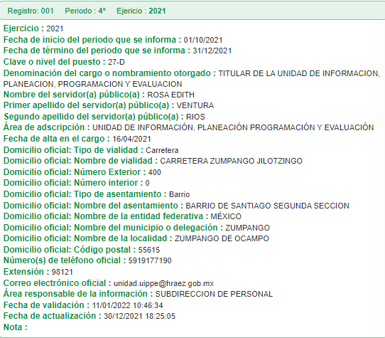

Por lo tanto, al contabilizar los meses que la servidora pública lleva desempeñando el encargo hasta la fecha de la presentación de la solicitud, nos da un total de cinco meses, sin embargo, debemos recordar que en su respuesta envió una captura de pantalla de un correo electrónico de presentación de su evaluadora sin que obrara pronunciamiento alguno de la etapa de proceso de certificación en la que se encontraba o si en su defecto, no cuenta con ella, por lo tanto, se concluye que está en proceso.
Así las cosas, al no existir un mandato expreso de la norma para obtener la certificación en materia de transparencia en un tiempo establecido, por lo que en la circunstancia fáctica de no contar con el soporte documental requerido por encontrarse en proceso, así lo hará saber a la peticionaria de manera clara y precisa.

No escapa de la óptica de este Órgano Garante que en la foja 3 del archivo electrónico “CONTES_197_doc.pdf”, se dejó visible una dirección de correo electrónico, de la cual no se tiene certeza si su titular es un servidor público o un particular, ello en razón de que la cuenta no da indicios de pertenecer a alguna institución pública, por el contrario, se encuentra alojada en uno de los servidores de correo electrónico que actualmente operan para utilidad de los particulares, consecuentemente, se estaría vulnerando la esfera privada del titular de la cuenta, al consentir la emisión de esta respuesta.
También es importante destacar que deberá hacerse del conocimiento del órgano de control interno de este Órgano Garante sobre las posibles infracciones en que El Sujeto Obligado incurrió, al dejar visible un dato personal susceptible en ser considerados confidenciales en la respuesta, ello con fundamento en el artículo 190 de la Ley de Transparencia y Acceso a la Información Pública del Estado de México y Municipios.
Finalmente debe apuntarse que por cuanto hace a la información que en todo caso el ente obligado entregará a la particular, deberá expedirla en versión pública, de ser procedente conforme a lo dispuesto en el Considerando siguiente.
Quinto. Versión Pública. Como fue debidamente apuntado, el Sujeto Obligado debe satisfacer la solicitud de acceso a la información del peticionario, sin embargo, por cuanto hace la documentación que en todo caso entregará al Recurrente, deberá hacerse en versión pública, esto es, omitirá, eliminará o suprimirá la información personal de los servidores públicos sujetos a evaluación, en el caso específico en dichos documentos pueden obran datos que son considerados confidenciales, cuyo acceso debe ser restringido, los cuales deben testarse al momento de la elaboración de versiones públicas, como es el caso de la Clave Única de Registro de Población, constituye un dato personal, ya que tiene como finalidad registrar a cada una de las personas que integran la población del país, con los datos que permitan certificar y acreditar fehacientemente su identidad, la cual servirá para identificarla de manera individual.

Lo anterior, tiene sustento en los artículos 86 y 91 de la Ley General de Población, la cual señala lo siguiente:
“Artículo 86. El Registro Nacional de Población tiene como finalidad registrar a cada una de las personas que integran la población del país, con los datos que permitan certificar y acreditar fehacientemente su identidad.
Artículo 91. Al incorporar a una persona en el Registro Nacional de Población, se le asignará una clave que se denominará Clave Única de Registro de Población. Esta servirá para registrarla e identificarla en forma individual.”

Ahora bien, por cuanto a la Clave Única de Registro de Población CURP, está integrada por 18 elementos representados por letras y números, que se generan a partir de los datos contenidos en un documento probatorio de identidad (acta de nacimiento, carta de naturalización o documento migratorio), la cual se integra con la primera letra del apellido paterno; seguida de la primera letra vocal del primer apellido; seguida de la primera letra del segundo apellido y por último la primera letra del nombre; fecha de nacimiento año/mes/día; sexo; entidad federativa o lugar de nacimiento; finalmente una homoclave o digito verificador, compuesto de dos elementos, con el que se evitan duplicaciones en la Clave, identifican el cambio de siglo y garantizan la correcta integración.

Al respecto, el INAI a través del Criterio 18/17, señala literalmente lo siguiente:
“Clave Única de Registro de Población (CURP). La Clave Única de Registro de Población se integra por datos personales que sólo conciernen al particular titular de la misma, como lo son su nombre, apellidos, fecha de nacimiento, lugar de nacimiento y sexo. Dichos datos, constituyen información que distingue plenamente a una persona física del resto de los habitantes del país, por lo que la CURP está considerada como información confidencial.

Resoluciones:
• RRA 3995/16. Secretaría de la Defensa Nacional. 1 de febrero de 2017. Por unanimidad. Comisionado Ponente Rosendoevgueni Monterrey Chepov.
• RRA 0937/17. Senado de la República. 15 de marzo de 2017. Por unanimidad. Comisionada Ponente Ximena Puente de la Mora.
• RRA 0478/17. Secretaría de Relaciones Exteriores. 26 de abril de 2017. Por unanimidad. Comisionada Ponente Areli Cano Guadiana.”

De lo anterior, se desprende que la Clave Única de Registro de Población, se encuentra vinculado al nombre de la persona, permitiendo identificar la edad, fecha de nacimiento, sexo, lugar de nacimiento, así como su homoclave; datos que únicamente le atañen a un particular, por lo que ésta constituye un dato personal que concierne a una persona física identificada e identificable en términos de los artículos 3 fracción IX de la Ley de Transparencia y Acceso a la Información Pública del Estado de México y Municipios y 4 fracción VII de la Ley de Protección de Datos Personales del Estado de México.

Por ende, en el presente caso el Sujeto Obligado sólo podrá testar los datos referidos con antelación, clasificación que tiene que efectuar mediante la forma y formalidades que la ley impone, es decir, mediante acuerdo debidamente fundado y motivado, en términos de los numerales 49 fracción VIII y 132 fracciones II y III de la Ley de Transparencia y Acceso a la Información Pública del Estado de México y Municipios en vigor.
Asimismo, los Lineamientos Generales en Materia de Clasificación y Desclasificación de la Información, así como para la elaboración de versiones públicas, que fueron emitidos por el Consejo Nacional del Sistema Nacional de Transparencia, Acceso a la Información Pública y Protección de Datos Personales, establece en los numerales Quincuagésimo tercero y Quincuagésimo quinto, los formatos para la clasificación parcial y total de los documentos conforme a los siguiente:
Parcial |  | Total
Concepto | Dónde | Concepto | Dónde
Sello oficial o logotipo del sujeto obligado
Fecha de clasificación | Se anotará la fecha en la que el Comité de Transparencia confirmó la clasificación del documento, en su caso. | Fecha de clasificación | Se anotará la fecha en la que el Comité de Transparencia confirmó la clasificación del documento, en su caso.
Área | Se señalará el nombre del área del cual es titular quien clasifica. | Área | Se señalará el nombre del área de la cual es el titular quien clasifica.
Información reservada | Se indicarán, en su caso, las partes o páginas del documento que se clasifican como reservadas. Si el documento fuera reservado en su totalidad, se anotarán todas las páginas que lo conforman. Si el documento no contiene información reservada, se tachará este apartado. | Reservado | Leyenda de información RESERVADA.
Fundamento legal | Se señalará el nombre del ordenamiento, el o los artículos, fracción(es), párrafo(s) con base en los cuales se sustente la reserva. | Periodo de reserva | Se anotará el número de años o meses por los que se mantendrá el documento o las partes del mismo como reservado. Si el expediente no es reservado, sino confidencial, deberá tacharse este apartado.
Ampliación del periodo de reserva | En caso de haber solicitado la ampliación del periodo de reserva originalmente establecido, se deberá anotar el número de años o meses por los que se amplía la reserva. | Fundamento legal | Se señalará el nombre del o de los ordenamientos jurídicos, el o los artículos, fracción(es), párrafo(s) con base en los cuales se sustenta la reserva.
Confidencial | Se indicarán, en su caso, las partes o páginas del documento que se clasifica como confidencial. Si el documento fuera confidencial en su totalidad, se anotarán todas las páginas que lo conforman. Si el documento no contiene información confidencial, se tachará este apartado. | Ampliación del periodo de reserva | En caso de haber solicitado la ampliación del periodo de reserva originalmente establecido, se deberá anotar el número de años o meses por los que se amplía la reserva.
Fundamento legal | Se señalará el nombre del ordenamiento, el o los artículos, fracción(es), párrafo(s) con base en los cuales se sustente la confidencialidad. | Confidencial | Leyenda de información CONFIDENCIAL.
Rúbrica del titular del área | Rúbrica autógrafa de quien clasifica. | Fundamento legal | Se señalará el nombre del o de los ordenamientos jurídicos, el o los artículos, fracción(es), párrafo(s) con base en los cuales se sustente la confidencialidad.
Fecha de desclasificación | Se anotará la fecha en que se desclasifica el documento. | Rúbrica del titular del área | Rúbrica autógrafa de quien clasifica.
Rúbrica y cargo del servidor público | Rúbrica autógrafa de quien desclasifica. | Fecha de desclasificación | Se anotará la fecha en que se desclasifica.
 |  | Partes o secciones reservadas o confidenciales | En caso que una vez desclasificado el expediente, subsistanpartes o secciones del mismo reservadas o confidenciales, se señalará este hecho.
 |  | Rúbrica y cargo del servidor público | Rúbrica autógrafa de quien desclasifica.

Por lo tanto, el Sujeto Obligado deberá seguir el procedimiento legal establecido para su clasificación, esto es, que su Comité de Transparencia emita un Acuerdo de Clasificación que cumpla con las formalidades previstas, que la sustente, en el que se expongan los fundamentos y razones que llevaron a la autoridad a testar, suprimir o eliminar datos de dicho soporte documental, ya que el no hacerlo, implica que lo entregado no es legal ni formalmente una versión pública, sino más bien una documentación ilegible, incompleta o tachada; pues no señalar las razones por las que no se aprecian determinados datos, ya sea porque se testan o suprimen, deja al solicitante en estado de incertidumbre, al no conocer o comprender porque no aparecen en la documentación respectiva, violentando desde un inicio el derecho de acceso a la información del solicitante; acuerdo que deberá hacerse del conocimiento del Recurrente.
Por lo expuesto, con fundamento en el artículo 186 fracción III de la Ley de Transparencia y Acceso a la Información Pública del Estado de México y Municipios, este Órgano Garante considera procedente modificar la respuesta y ordenar la entrega de la información requerida, es decir, el la certificación en materia de Transparencia de la Titular de la Unidad de Transparencia, al 11 de octubre de 2021, esto es a la fecha de la solicitud.
Así, con fundamento en lo prescrito en los artículos 5 párrafos trigésimo, trigésimo primero y trigésimo segundo fracciones IV y V de la Constitución Política del Estado Libre y Soberano de México; 2, fracción II; 29, 36 fracciones I y II; 176, 178, 179, fracción I, 181, 185 de la Ley de Transparencia y Acceso a la Información Pública del Estado de México y Municipios, este Pleno:
- R E S U E L V E
Primero. Resulta fundado el motivo de inconformidad planteado por el recurrente en el recurso de revisión 05364/INFOEM/IP/RR/2021, por lo que, en términos del Considerando Cuarto de la presente resolución, se MODIFICA la respuesta emitida por el Hospital Regional de Alta Especialidad de Zumpango.
Segundo. Se ORDENA al Sujeto Obligado que en términos de los Considerandos Cuarto y Quinto de esta resolución haga entrega a la Recurrente a través del SAIMEX, en versión pública de ser procedente, de lo siguiente:
La certificación en materia de Transparencia de la Titular de la Unidad de Transparencia, al 11 de octubre de 2021.
Asimismo, el Sujeto Obligado deberá adjuntar el Acuerdo emitido por su Comité de Transparencia que sustente la versión pública de la información que entregue, en el que se expongan los fundamentos y razones que llevaron a la autoridad a testar, suprimir o eliminar datos de dicho soporte documental y hacerlo del conocimiento del Recurrente.
En caso de que el Sujeto Obligado no posea en sus archivos la certificación en materia de transparencia ordenada, bastará con que así lo haga saber al particular de manera fundada y motivada.
Tercero. Notifíquese, vía Sistema de Acceso a la Información Mexiquense (SAIMEX), al Responsable de la Unidad de Transparencia del Sujeto Obligado, para que conforme a los artículos 186, último párrafo y 189, párrafo segundo de la Ley de Transparencia y Acceso a la Información Pública del Estado de México y Municipios dé cumplimiento a lo ordenado dentro del plazo de diez días hábiles, debiendo informar a este Instituto en un plazo de tres días hábiles siguientes sobre el cumplimiento dado a la presente resolución.
Cuarto. De conformidad con el artículo 198 de la Ley de Transparencia y Acceso a la Información Pública del Estado de México y Municipios, de considerarlo procedente, el Sujeto Obligado de manera fundada y motivada, podrá solicitar una ampliación de plazo para el cumplimiento de la presente resolución.
Quinto. Notifíquese, al recurrente la presente resolución, vía Sistema de Acceso a la Información Mexiquense (SAIMEX), así como que podrá impugnarla vía Juicio de Amparo en los términos de las leyes aplicables, de conformidad con lo establecido en el artículo 196 de la Ley de Transparencia y Acceso a la Información Pública del Estado de México y Municipios.
Sexto. Gírese oficio al Contralor Interno de este Instituto para que actúe en razón de su competencia, en término de lo expuesto en el Considerando Cuarto de la presente resolución.
ASÍ LO RESUELVE, POR UNANIMIDAD DE VOTOS, EL PLENO DEL INSTITUTO DE TRANSPARENCIA, ACCESO A LA INFORMACIÓN PÚBLICA Y PROTECCIÓN DE DATOS PERSONALES DEL ESTADO DE MÉXICO Y MUNICIPIOS, CONFORMADO POR LOS COMISIONADOS JOSÉ MARTÍNEZ VILCHIS, MARÍA DEL ROSARIO MEJÍA AYALA, SHARON CRISTINA MORALES MARTÍNEZ (AUNSENCIA JUSTIFICADA), LUIS GUSTAVO PARRA NORIEGA Y GUADALUPE RAMÍREZ PEÑA; EN LA TECERA SESIÓN ORDINARIA CELEBRADA EL VEINTISIETE DE ENERO DE DOS MIL VEINTIDÓS, ANTE EL SECRETARIO TÉCNICO DEL PLENO ALEXIS TAPIA RAMÍREZ.

